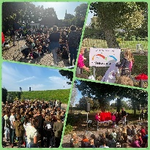
Speel- en leerplaats naamgeving
Dinsdagmiddag hebben we in het bijzijn van alle leerlingen, leerkrachten, enkele genodigden (buren, gemeente Overbetuwe) feestelijk het speel- en leerplein geopend! Tijdens deze opening werd de naam van het plein bekend gemaakt: 't Meeuwenveldje! Marit, Noor, Lieke en Lizzy waren de bedenkers van deze toepasselijke naam. Zij mochten met z'n vieren de officiële opening verrichten; één voor één trokken zij de doeken van het bord, waardoor de naam onthuld werd. De sfeer was helemaal top op deze zonovergoten middag!

Broertjes en zusjes
Wij zien regelmatig jongere broertjes of zusjes van onze leerlingen meekomen naar school. Uiteraard willen we hen, in de toekomst, graag verwelkomen op onze school! Daarom willen we u vragen om uw zoon of dochter, geboren in 2020, 2021 of 2022 aan te melden, indien dit nog niet is gebeurd. Deze gegevens zijn namelijk belangrijk voor onze prognoses voor de komende jaren. Broertjes en zusjes geboren in 2023 kunnen natuurlijk ook al worden aangemeld. Het aanmeldformulier is zowel op papier als digitaal verkrijgbaar bij de directie. Alvast bedankt voor jullie medewerkering!

Werkzaamheden herfstvakantie
Tijdens de herfstvakantie worden er verschillende werkzaamheden verricht binnen onze school. Een deel van het gebouw zal worden opgefrist door middel van nieuw schilderwerk. Ook wordt de alarminstallatie vernieuwd.
Daarnaast hebben we een interieuradviseur in de arm genomen voor de herinrichting van diverse ruimtes in ons gebouw. Dus ook na de vakantie zullen er stapsgewijs nog enkele aanpassingen worden gedaan aan het interieur van onze school. Kom gerust zo nu en dan even binnen kijken en zoek de verschillen 😉!
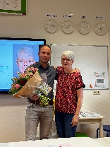
Studiedag
Op woensdag 4 oktober stond onze eerste studiedag op het programma. We trapten de dag feestelijk af; we vierden met elkaar dat juf Bernice 25 jaar werkzaam is in het onderwijs! Bij dit jubileum hebben we uiteraard uitgebreid stilgestaan.
Verder hebben we een belangrijke stap gezet in het herijken van onze visie, wat de basis vormt voor ons nieuwe schoolplan (2023-2027). Daarnaast hebben we de aftrap van Code-D en de implementatie van Trefwoord uitvoerig geëvalueerd. Van hieruit zijn vervolgacties opgesteld.
Het is interessant om te vermelden dat de organisatie van een studiedag altijd een samenspel is tussen verschillende werkgroepen binnen ons team. Elke werkgroep bestaat uit collega's met affiniteit en expertise op een specifiek gebied. Zo was het visiegedeelte in handen van de directie, het Code-D-gedeelte werd geleid door de werkgroep 'Wereldoriëntatie' en het Trefwoord-gedeelte werd verzorgd door de werkgroep ‘Identiteit’. Op deze manier ontwerpen en ontwikkelen we gezamenlijk ons onderwijs!
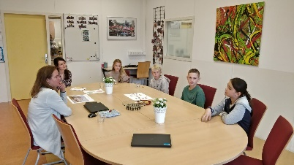
Schoolbezoek
Afgelopen woensdag brachten Margreet en Petra een bezoek aan onze school. Margreet is ”onze” dagelijks bestuurder van Stichting Trivium en Petra vervult de rol van kwaliteitsmedewerker binnen Trivium. Tijdens hun bezoek wilden zij graag een beeld krijgen van onze school en ons onderwijsaanbod. Uiteraard maakte ook een gesprek met enkele leerlingen deel uit van hun bezoek. Famke, Mats, Sepp en Julienne hebben hen op een prachtige manier laten kennismaken met het reilen en zeilen van onze school. Wij zijn trots op deze vier leerlingen, die als echte ambassadeurs Margreet en Petra te woord stonden! Margreet en Petra vertrokken met een positief gevoel en een goed beeld van onze school richting het bestuurscentrum in Zetten!

Spreekweek
Deze week hebben we met (bijna) alle ouders en verzorgers gesproken tijdens de spreekweek. Vooral de start van jullie kind(eren) dit schooljaar en hun welbevinden stonden centraal in de gesprekken. We kijken met tevredenheid terug op de spreekweek en willen jullie van harte bedanken voor jullie aanwezigheid! Jullie betrokkenheid is van onschatbare waarde in onze samenwerking. We zijn dankbaar voor de manier waarop we met jullie kunnen samenwerken: open, eerlijk, constructief, respectvol, met oog voor elkaar en een vleugje humor en gezelligheid! Dank!!
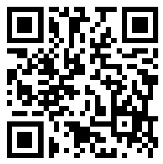
Informatieavond ‘Mijn kind leert lezen’.
Hierbij willen wij nogmaals uw aandacht vragen voor de informatieavond betreffende de leesontwikkeling van uw kind(eren)! De informatieavond vindt plaats op 23 oktober en begint om 20:00 uur. Alle ouders en verzorgers zijn van harte welkom, maar zeker voor de ouders/ verzorgers van groep 0 t/m 4 wordt deze avond van harte aanbevolen!
De uitnodiging is als bijlage toegevoegd aan deze nieuwsbrief. Graag willen wij u vragen om u uiterlijk voor vrijdag 20 oktober aan te melden voor deze avond.
Aanmelden kan via de onderstaande link of door de QR-code te scannen.
https://forms.office.com/e/tpF7rYMuN9

Welkom!
Een speciaal welkom (terug) voor Diana! Diana zat in 2021 al een korte periode bij ons op school. Ze heeft daarna een aantal maanden in Arnhem op school gezeten, maar na de herfstvakantie begint ze opnieuw bij ons in groep 4. Gisteren heeft ze al een dagje meegelopen in groep 4. Fijn dat je er weer bent Diana! We wensen jou veel succes en vooral heel veel plezier op 'De Meeuwenberg'.


Hieperdepiep hoera!!
De komende weken vieren de onderstaande ‘Meeuwenbergers’ hun verjaardag. Alvast van harte gefeliciteerd allemaal! Wij wensen jullie een supergezellige, onvergetelijke dag!
Lizzy | 9 jaar | Fleur | 10 jaar | Florian | 9 jaar
Lynn  Arthur  Stein  Melek  Lars | 12 jaar  4 jaar  10 jaar  10 jaar  5 jaar | Luuk  Jace  Fedde  Lynn  Daley  Sverre | 11 jaar  9 jaar  6 jaar  8 jaa  8 jaar  7 jaar | Lieke  Isabella  Eva  Zola  Jesse | 11 jaar  10 jaar  8 jaar  6 jaar  8 jaar

 | Datum | Activiteit
 | 23-10 | Ouderavond ‘Mijn kind leert lezen’!
 | 07-11 | Nationaal Schoolontbijt
 | 10-11 | Nieuwsbrief 4
